Варианты эпюров

Первая буква фамилии | Номер варианта эпюра | Первая буква фамилии | Номер варианта эпюра
А | 1 | П | 15
Б | 2 | Р | 16
В | 3 | С | 17
Г | 4 | Т | 18
Д | 5 | У | 19
Е | 6 | Ф | 20
Ж | 7 | Х | 21
З | 8 | Ц | 22
И | 9 | Ч | 23
К | 10 | Ш | 24
Л | 11 | Щ | 25
М | 12 | Э | 26
Н | 13 | Ю | 27
О | 14 | Я | 28

ЭПЮР № 1. «ТОЧКА, ПРЯМАЯ, ПЛОСКОСТЬ И ИХ ВЗАИМОРАСПОЛОЖЕНИЕ»
Координаты точек

№ варианта | Точки | Координаты точек
№ варианта | Точки | х | у | z
1 | А | 55 | 15 | 0
1 | В | 80 | 5 | 55
1 | С | 40 | 50 | 10
1 | D | 105 | 20 | 0
2 | А | 110 | 65 | 50
2 | В | 85 | 5 | 55
2 | С | 45 | 45 | 10
2 | D | 100 | 20 | 0
3 | А | 130 | 40 | 80
3 | В | 85 | 30 | 60
3 | С | 45 | 10 | 20
3 | D | 100 | 65 | 30
4 | А | 75 | 60 | 45
4 | В | 50 | 20 | 10
4 | С | 95 | 50 | 10
4 | D | 120 | 0 | 60
5 | А | 95 | 40 | 65
5 | В | 80 | 55 | 5
5 | С | 40 | 10 | 50
5 | D | 105 | 0 | 25
6 | А | 90 | 35 | 65
6 | В | 85 | 55 | 5
6 | С | 40 | 10 | 45
6 | D | 110 | 0 | 20
7 | А | 105 | 25 | 25
7 | В | 80 | 60 | 25
7 | С | 40 | 25 | 5
7 | D | 100 | 20 | 60
8 | А | 90 | 45 | 50
8 | В | 25 | 0 | 50
8 | С | 45 | 20 | 25
8 | D | 100 | 30 | 5
9 | А | 75 | 40 | 50
9 | В | 50 | 10 | 20
9 | С | 95 | 10 | 50
9 | D | 120 | 60 | 0
10 | А | 115 | 65 | 50
10 | В | 80 | 5 | 55
10 | С | 40 | 50 | 10
10 | D | 105 | 20 | 0
11 | А | 120 | 65 | 50
11 | В | 85 | 5 | 55
11 | С | 45 | 45 | 10
11 | D | 110 | 20 | 0
12 | А | 105 | 15 | 20
12 | В | 80 | 25 | 60
12 | С | 40 | 5 | 25
12 | D | 100 | 60 | 20
13 | А | 110 | 20 | 50
13 | В | 85 | 30 | 60
13 | С | 45 | 10 | 20
13 | D | 100 | 65 | 30
14 | А | 60 | 50 | 45
14 | В | 50 | 20 | 10
14 | С | 95 | 50 | 10
14 | D | 120 | 0 | 60
15 | А | 115 | 50 | 65
15 | В | 80 | 55 | 5
15 | С | 10 | 10 | 50
15 | D | 105 | 0 | 25
16 | А | 105 | 20 | 15
16 | В | 90 | 40 | 25
16 | С | 40 | 25 | 5
16 | D | 100 | 20 | 60
17 | А | 110 | 20 | 20
17 | В | 85 | 15 | 30
17 | С | 45 | 20 | 10
17 | D | 100 | 30 | 5
18 | А | 60 | 40 | 50
18 | В | 50 | 10 | 20
18 | С | 95 | 50 | 50
18 | D | 120 | 60 | 0
19 | А | 125 | 75 | 55
19 | В | 80 | 5 | 55
19 | С | 40 | 50 | 10
19 | D | 105 | 20 | 0
20 | А | 65 | 0 | 0
20 | В | 85 | 5 | 55
20 | С | 45 | 45 | 10
20 | D | 110 | 20 | 0
21 | А | 90 | 0 | 15
21 | В | 80 | 25 | 60
21 | С | 40 | 5 | 25
21 | D | 100 | 60 | 20
22 | А | 60 | 45 | 50
22 | В | 85 | 30 | 60
22 | С | 45 | 10 | 20
22 | D | 100 | 65 | 30
23 | А | 110 | 10 | 10
23 | В | 50 | 20 | 10
23 | С | 95 | 50 | 10
23 | D | 120 | 0 | 60
24 | А | 60 | 0 | 0
24 | В | 80 | 55 | 5
24 | С | 40 | 10 | 50
24 | D | 105 | 0 | 25
25 | А | 60 | 0 | 10
25 | В | 85 | 55 | 5
25 | С | 40 | 10 | 45
25 | D | 110 | 0 | 20
26 | А | 55 | 50 | 45
26 | В | 80 | 60 | 25
26 | С | 40 | 25 | 5
26 | D | 100 | 20 | 60
27 | А | 90 | 60 | 60
27 | В | 85 | 15 | 30
27 | С | 45 | 50 | 10
27 | D | 100 | 30 | 10
28 | А | 105 | 0 | 0
28 | В | 50 | 10 | 20
28 | С | 95 | 10 | 50
28 | D | 120 | 60 | 0
29 | А | 55 | 45 | 55
29 | В | 80 | 25 | 60
29 | С | 40 | 5 | 25
29 | D | 100 | 60 | 20
30 | А | 120 | 50 | 65
30 | В | 85 | 55 | 5
30 | С | 40 | 10 | 45
30 | D | 110 | 10 | 20

ЭПЮР № 2. «ПЕРЕСЕЧЕНИЕ ПОВЕРХНОСТЕЙ»
1. Даны два типа поверхностей - гранная и криволинейная

1 ВАРИАНТ
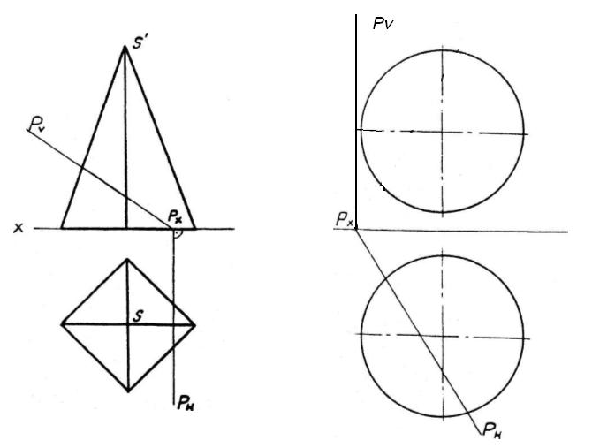
2 ВАРИАНТ
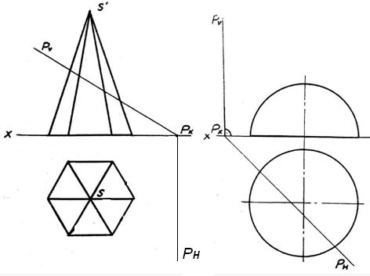

3 ВАРИАНТ
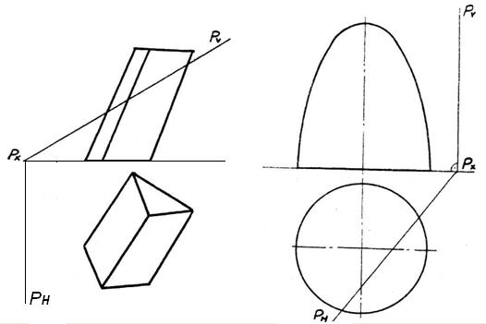

4 ВАРИАНТ
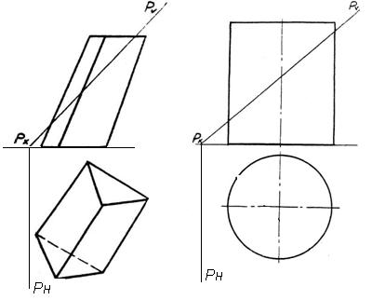

5 ВАРИАНТ
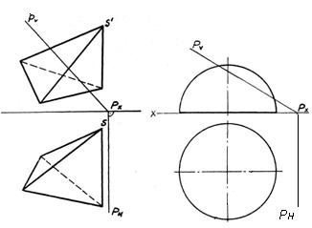

6 ВАРИАНТ
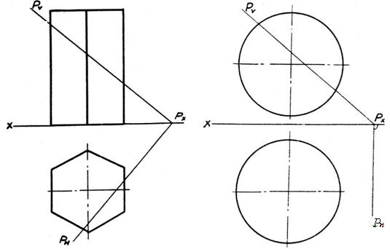

7 ВАРИАНТ
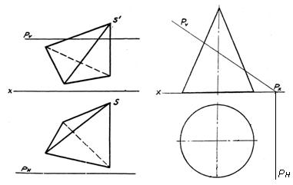

8 ВАРИАНТ
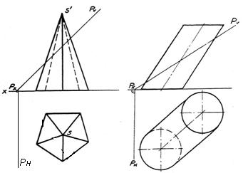

9 ВАРИАНТ
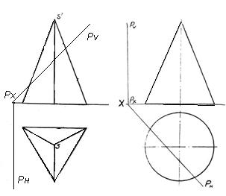

10 ВАРИАНТ
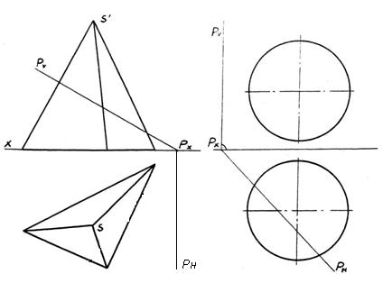

11 ВАРИАНТ
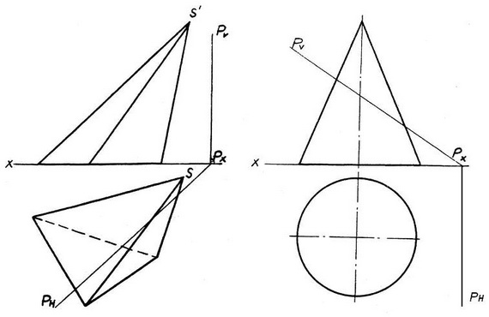
12 ВАРИАНТ
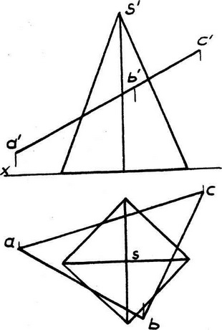
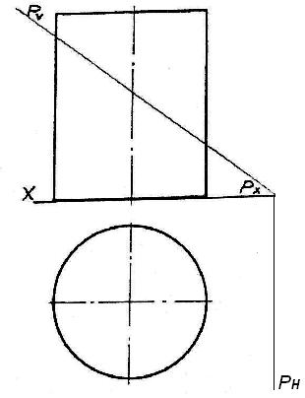
13 ВАРИАНТ
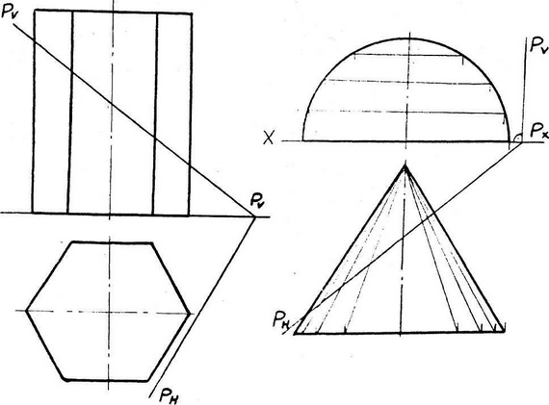
14 ВАРИАНТ
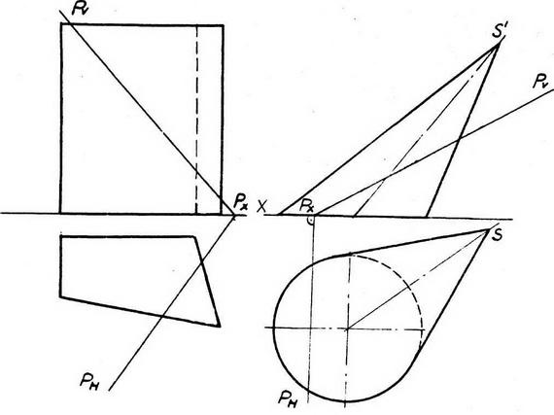
15 ВАРИАНТ
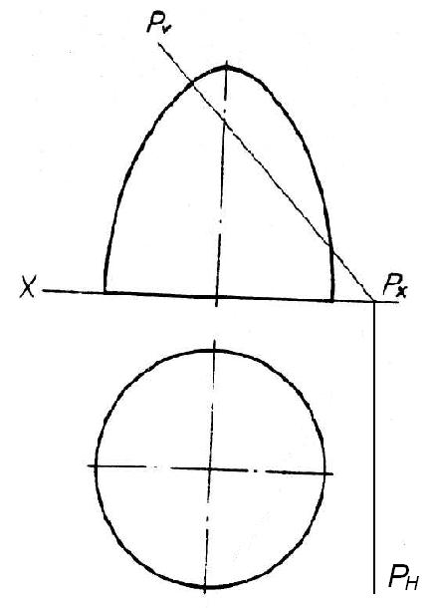
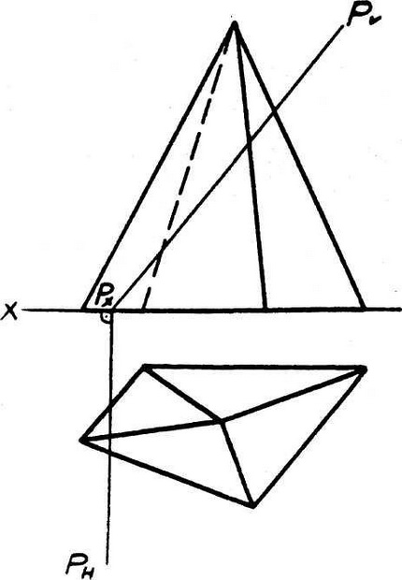
16 ВАРИАНТ
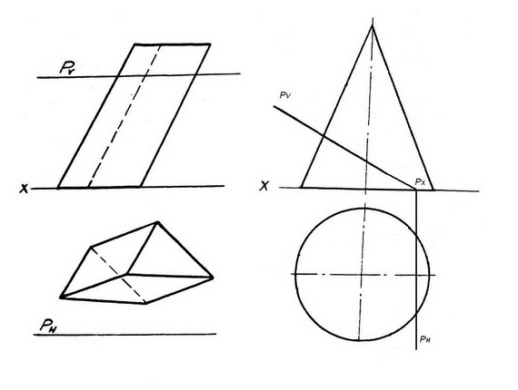
17 ВАРИАНТ
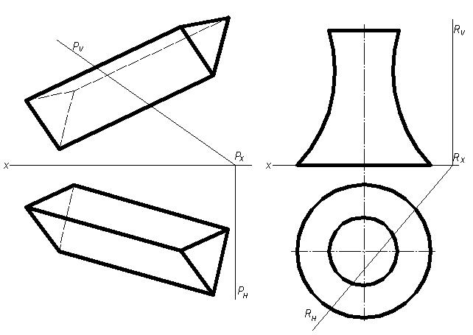
18 ВАРИАНТ
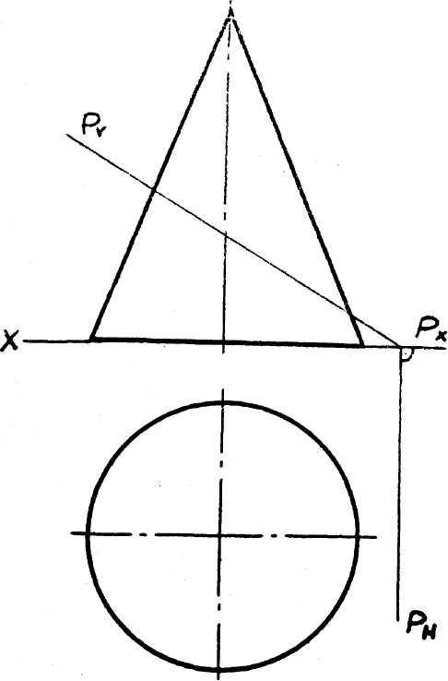
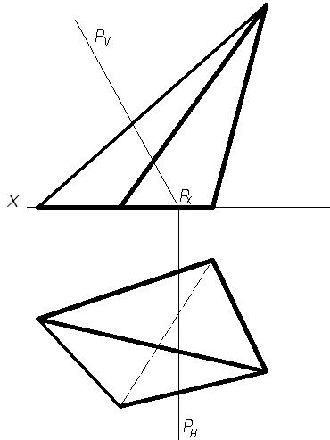
19 ВАРИАНТ
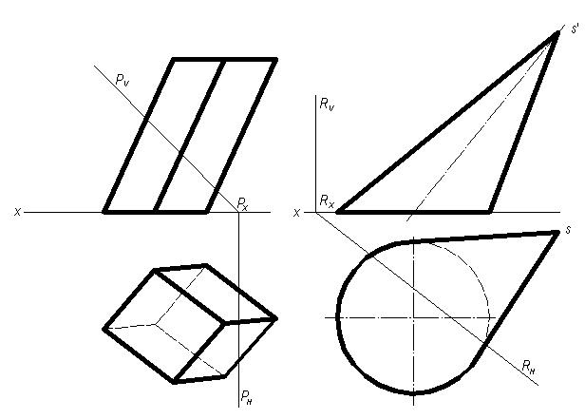
20 ВАРИАНТ
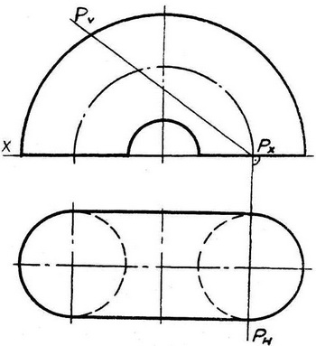
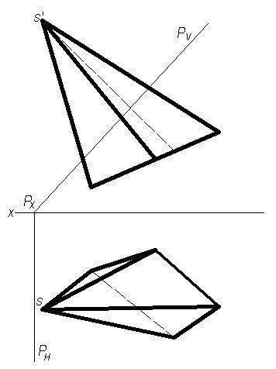
21 ВАРИАНТ
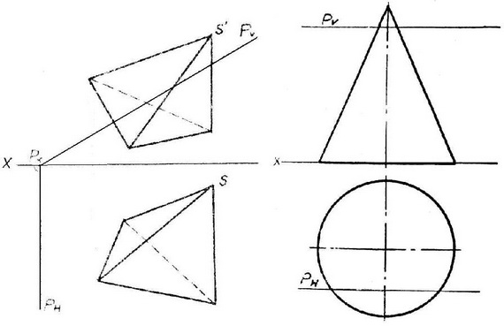
22 ВАРИАНТ
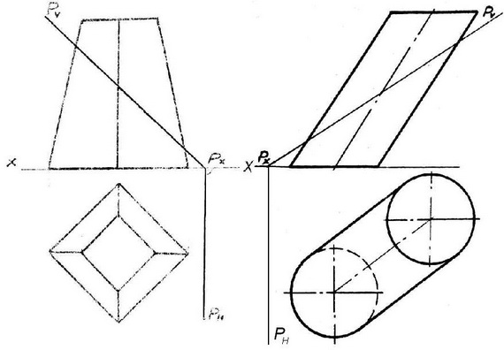
23 ВАРИАНТ
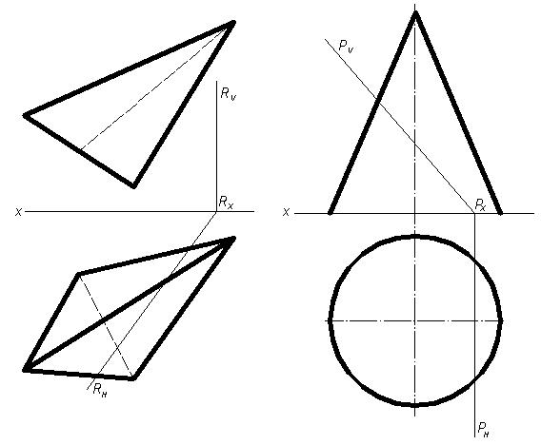
24 ВАРИАНТ
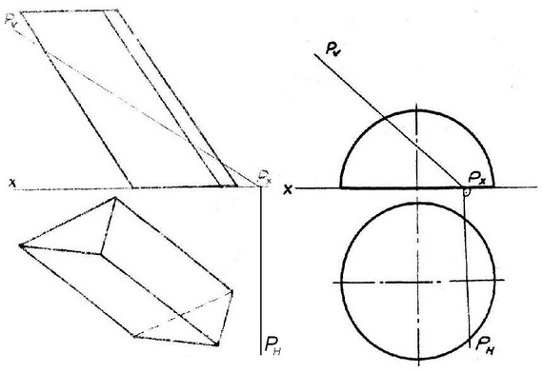
25 ВАРИАНТ
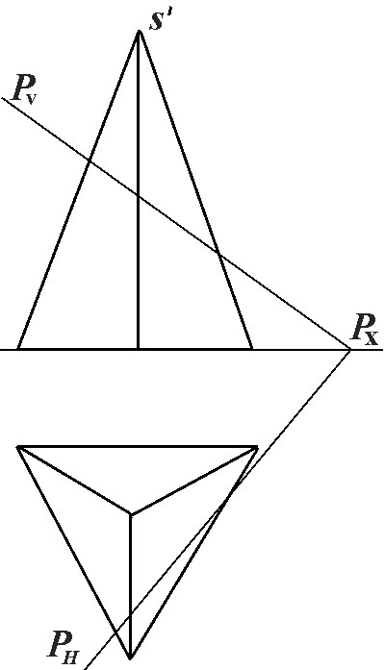
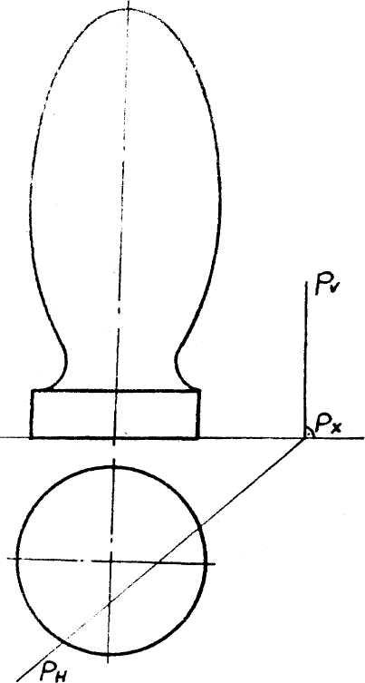
26 ВАРИАНТ
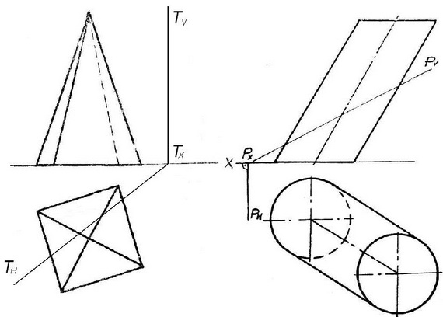
27 ВАРИАНТ
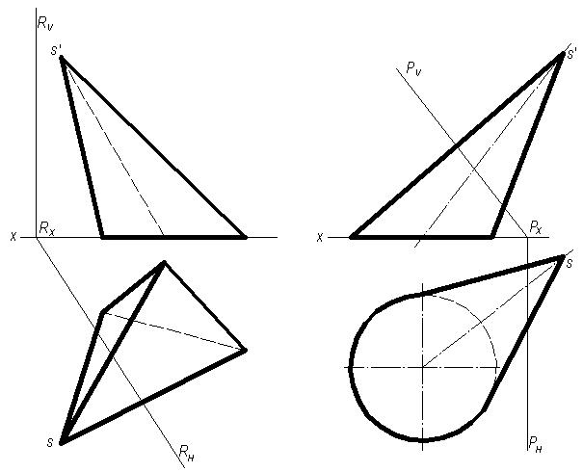
28 ВАРИАНТ
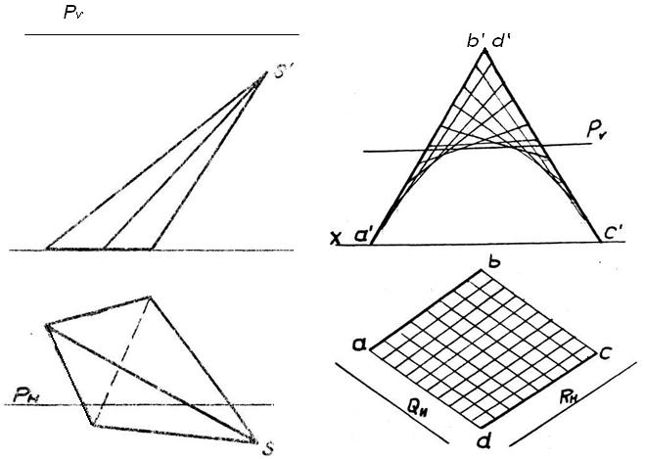
29 ВАРИАНТ
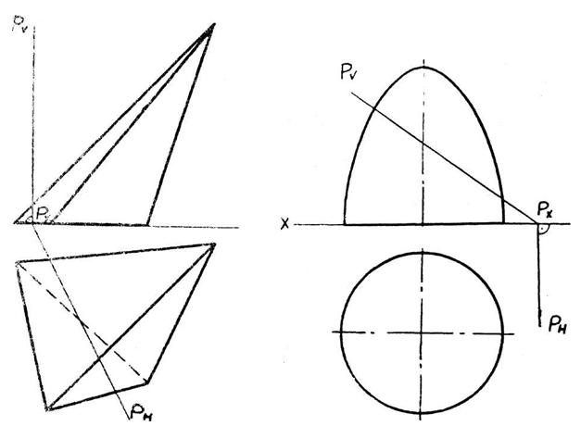
30 ВАРИАНТ
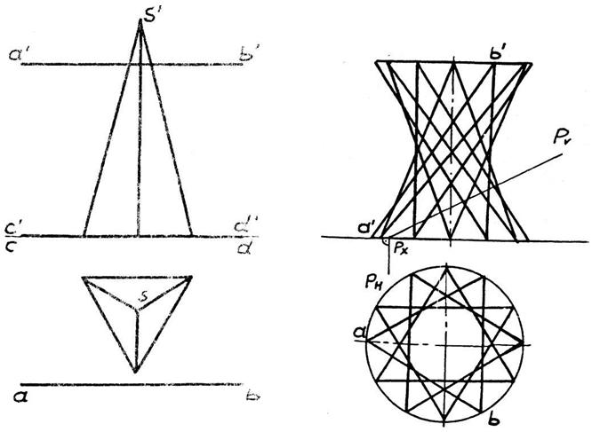
2. Даны две поверхности

1 ВАРИАНТ
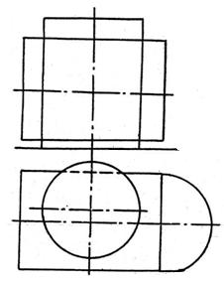
2 ВАРИАНТ
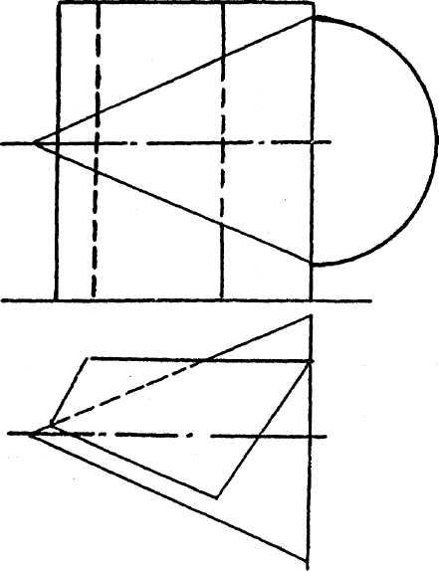

3 ВАРИАНТ
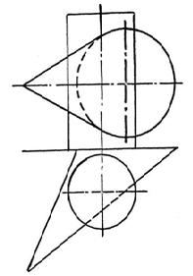

4 ВАРИАНТ
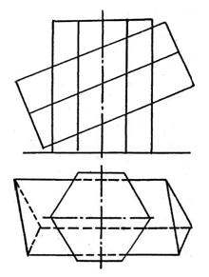

5 ВАРИАНТ
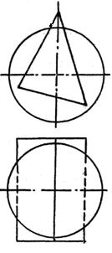

6 ВАРИАНТ
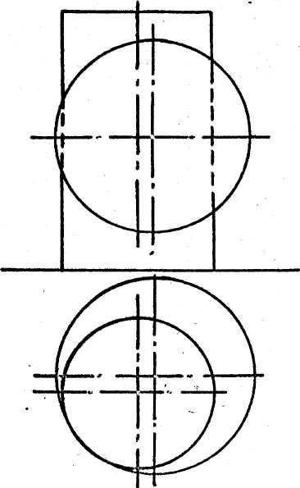

7 ВАРИАНТ
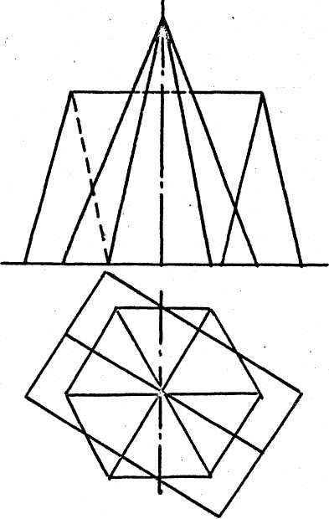

8 ВАРИАНТ
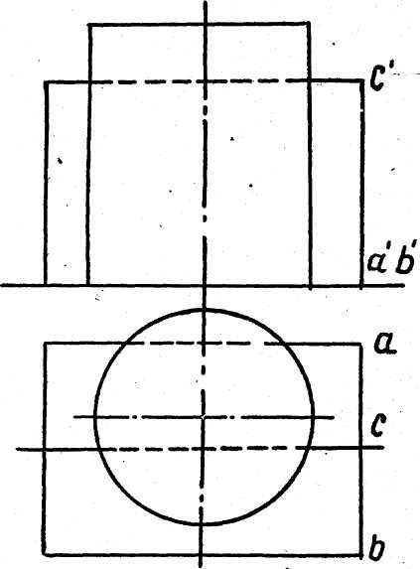

9 ВАРИАНТ
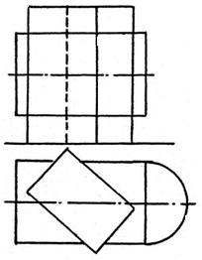

10 ВАРИАНТ
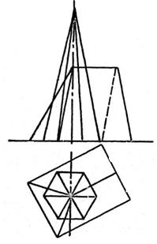
11 ВАРИАНТ
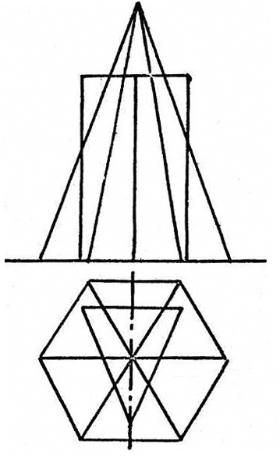
12 ВАРИАНТ
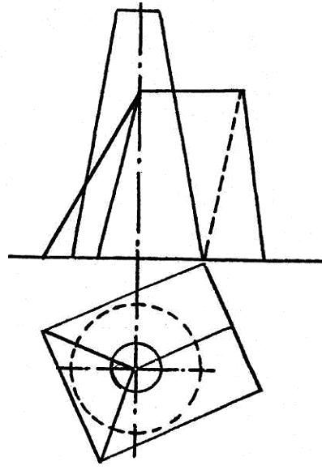
13 ВАРИАНТ
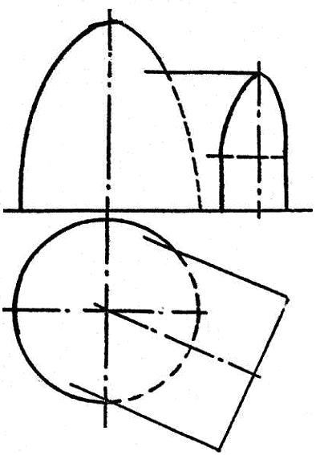
14 ВАРИАНТ
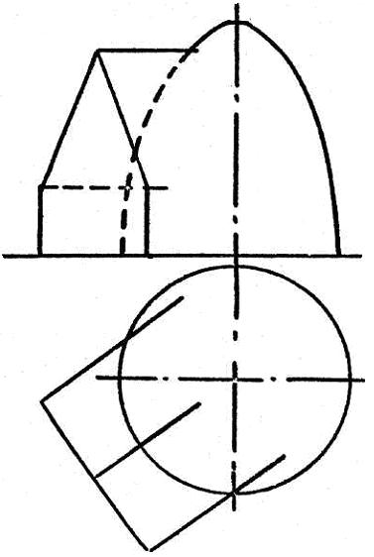
15 ВАРИАНТ
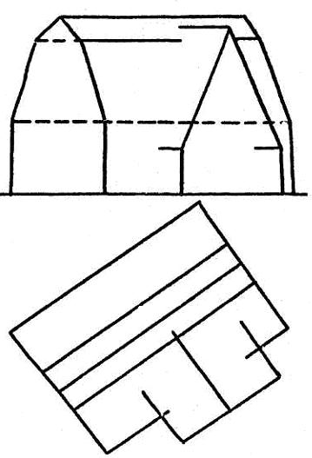
16 ВАРИАНТ
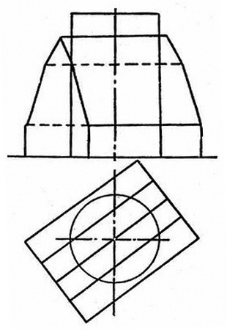
17 ВАРИАНТ
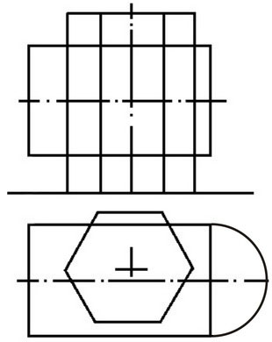
18 ВАРИАНТ
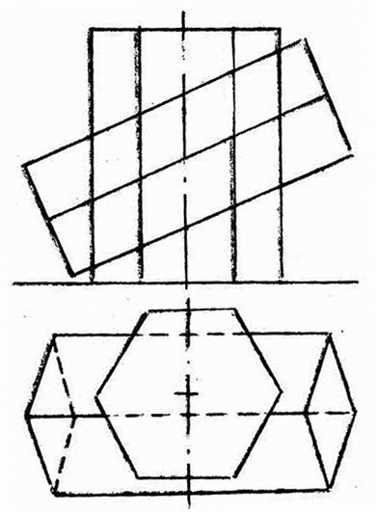
19 ВАРИАНТ
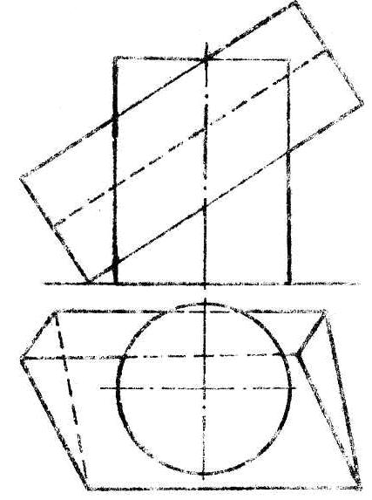
20 ВАРИАНТ
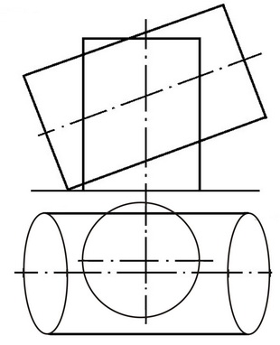
21 ВАРИАНТ
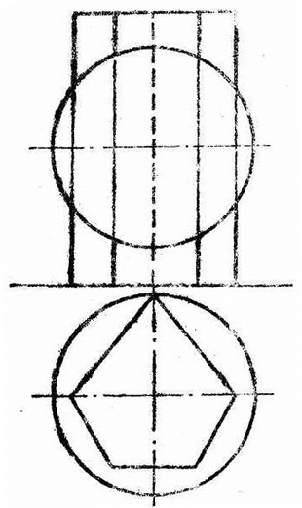
22 ВАРИАНТ
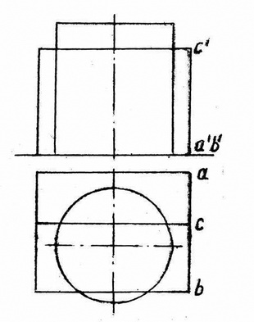
23 ВАРИАНТ
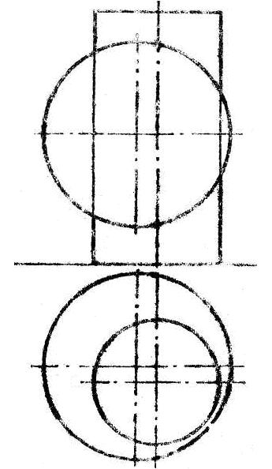
24 ВАРИАНТ
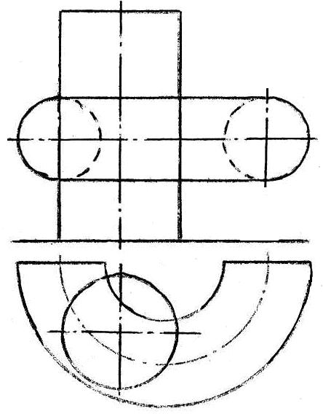
25 ВАРИАНТ
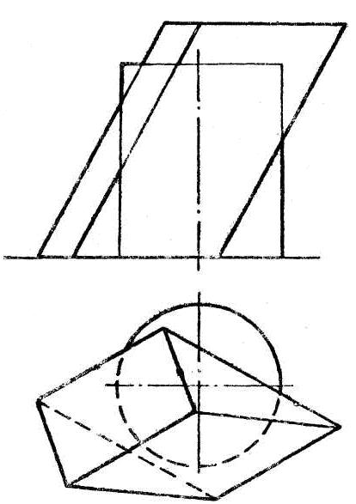
26 ВАРИАНТ
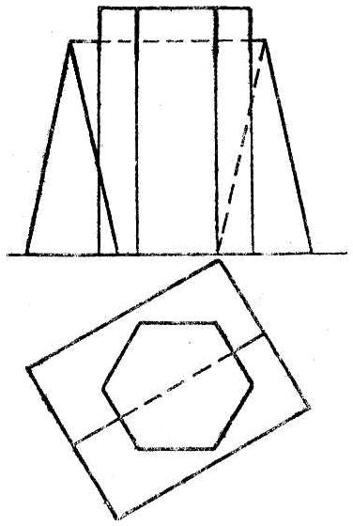
27 ВАРИАНТ
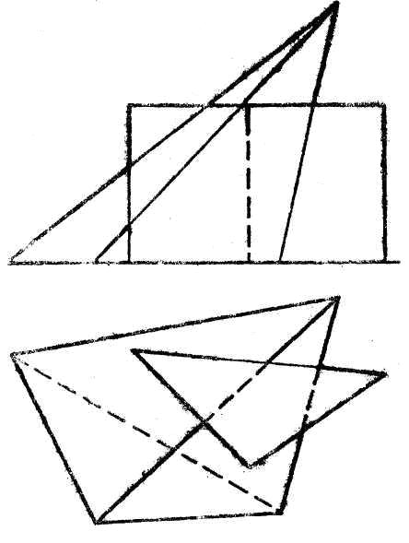
28 ВАРИАНТ
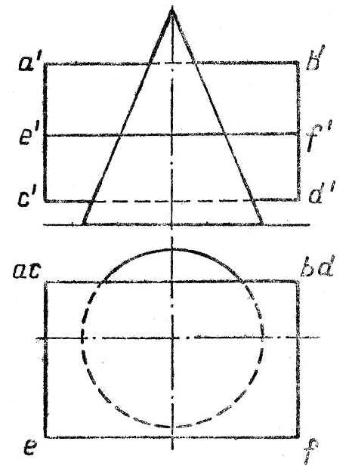
29 ВАРИАНТ
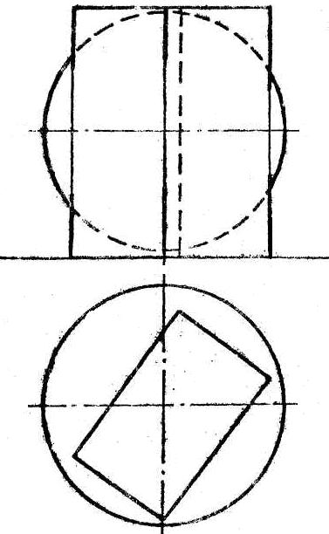
30 ВАРИАНТ
